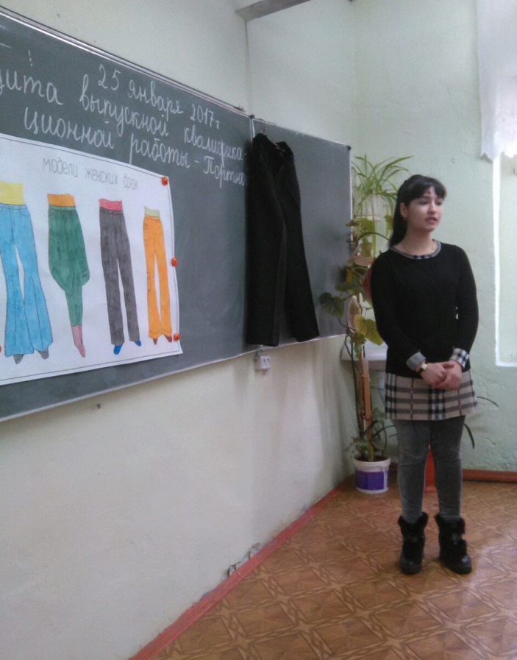
Защита выпускной квалификационной работы по профессии- Портной(25.01.2017г)
В группе №5 «Портной»25 января 2017года состоялась защита ВКР. К защите ВКР обучающиеся отнеслись творчески. Им была дана возможность самостоятельно выбрать эскиз, разработать и изготовить изделие.
При защите ВКР присутствовали:
-председатель ВКР АбдуллаевК.М. –директор фабрики «Динамо» г.Дербент
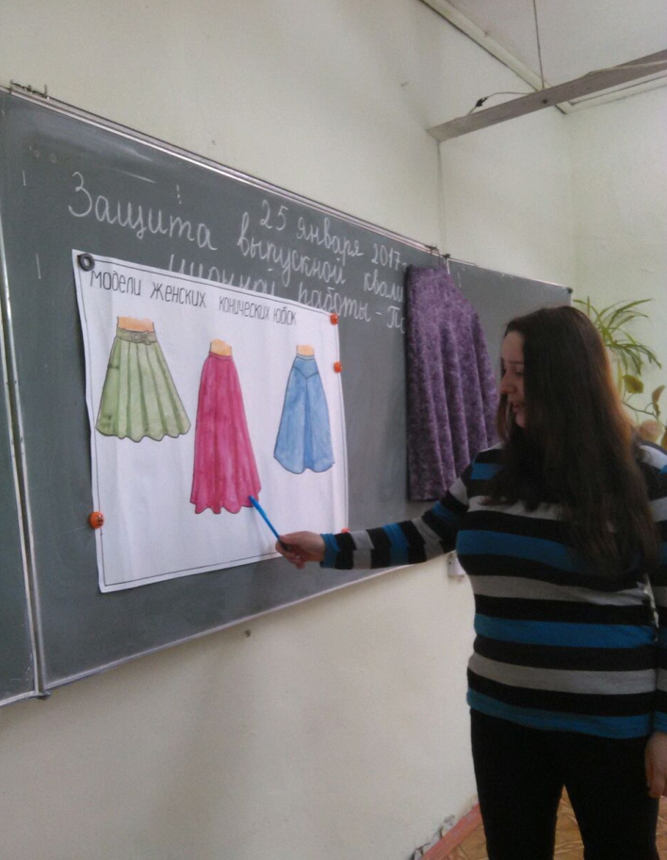
-зав.отделением –Мазанова С.К.
-преподаватель спец. дисциплин –Панахова Ф,В.
-Классный руководитель и преподаватель п/о-Ахмедханова Ф,г.
Отличные оценки получили:
1.Карибова Диана
2.Карибова Милана
3.Насруллаева Марьям
4.Амаева Айза
5.Курбанова Мухлисат

